Лабораторная работа №8
Имитационное моделирование
Александрова Ульяна Вадимовна
Содержание

1 Цель работы
Целью работы было составить модель TCP/AQM при помощи утилит Sci-lab и OpenModelica.

2 Выполнение лабораторной работы

2.1 Sci-Lab
Для выполнения примера из методического материала, будем пользоваться модулем xcos утилиты sc-lab.
Сначала открываю редактор и вношу необходимые константы: число TCP-сессий, время двойного оборота, некая константа пропорциональности и скорость обработки пакетов в очереди соответственно (рис. 1).
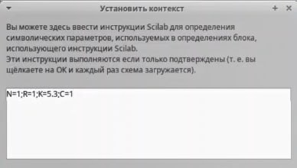
Рис. 1: Установка контекста
Далее устанавливаю значения для интегралов (рис. 2) (рис. 3).
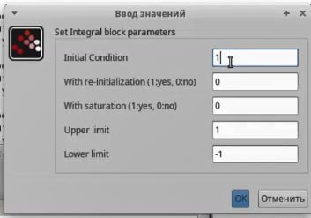
Рис. 2: Интеграл по Q
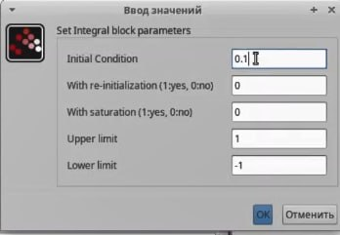
Рис. 3: Интеграл по W
Подключаю все блоки и настраиваю выржание (рис. 4).
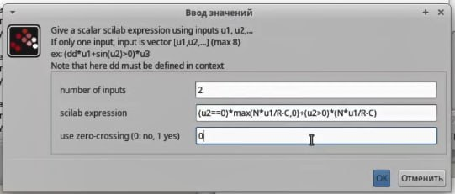
Рис. 4: Выражение
Запускаю модель и вывожу график изменения TCP-окна и фазовый портрет. Графики отображаются корректно (рис. 5).
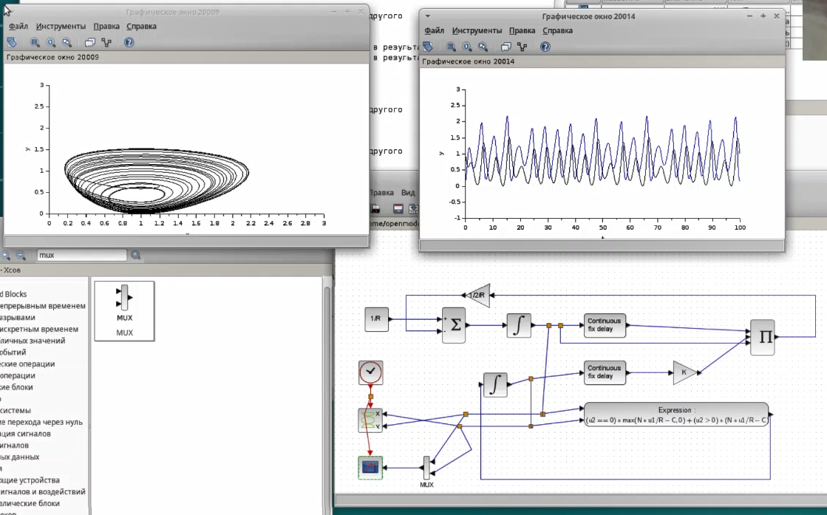
Рис. 5: Графики при C=1
На графике справа мы отслеживаем динамику размера окна (синий) и размера очереди (черный). Заметно, что у графика достаточно большая амплитуда, что обусловлено высокой скоростью обработки пакетов (C=1). Также колебания происходят циклично, с явной закономерностью.
На графике слева изображен фазовый (параметрический) портрет. Также как и в графике справа, мы можем наблюдать цикличность. Причем здесь она имеет вращательный характер, то есть кружится вокруг точки.
Теперь снижаю скорость передачи данных до C= = 0.9 (рис. 6).
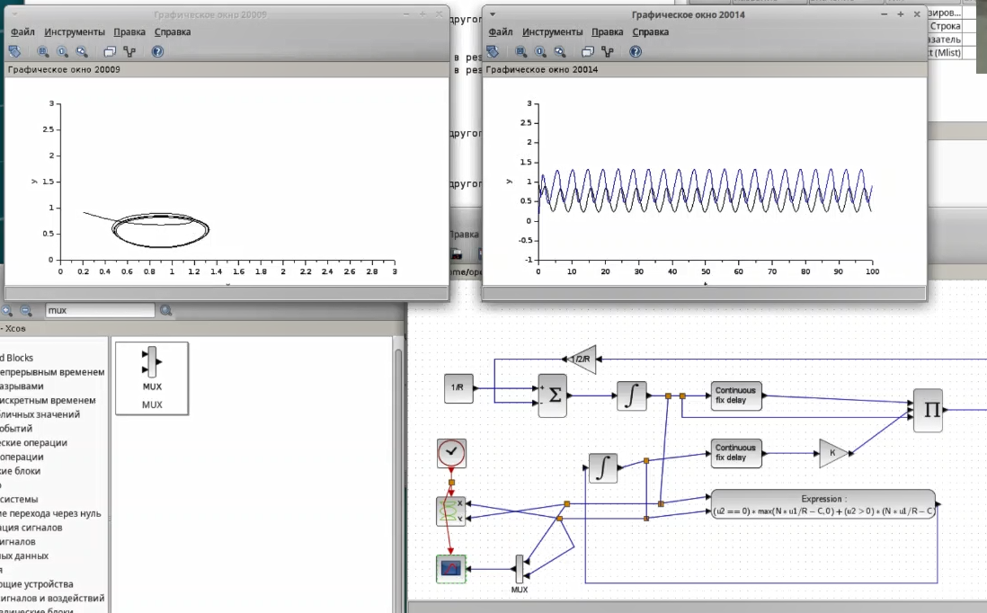
Рис. 6: Графики при C=0.9
В графика наблюдаем повышенную цикличность и значительно уменьшение амплитуды скачков, что и бдует обусловлено пониженной скоростью обработки пакетов.

2.2 OpenModelica
Теперь выполняю то же задание, но на языке Modelica в OMEdit. Листинг программы будет иметь следующий вид (рис. 7).
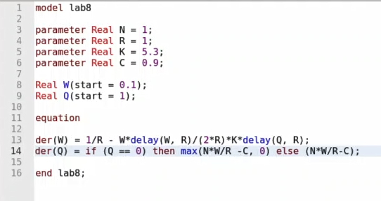
Рис. 7: Листинг
Запускаю симуляцию и вывожу график для Q и W. Как и ожидалось, графики совпадают с полученными ранее (рис. 8) (рис. 9).
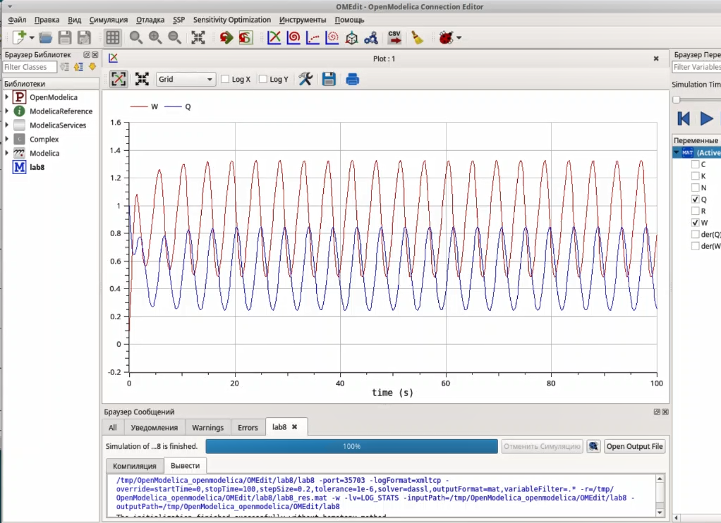
Рис. 8: Динамика длиныы очереди для C = 0.9
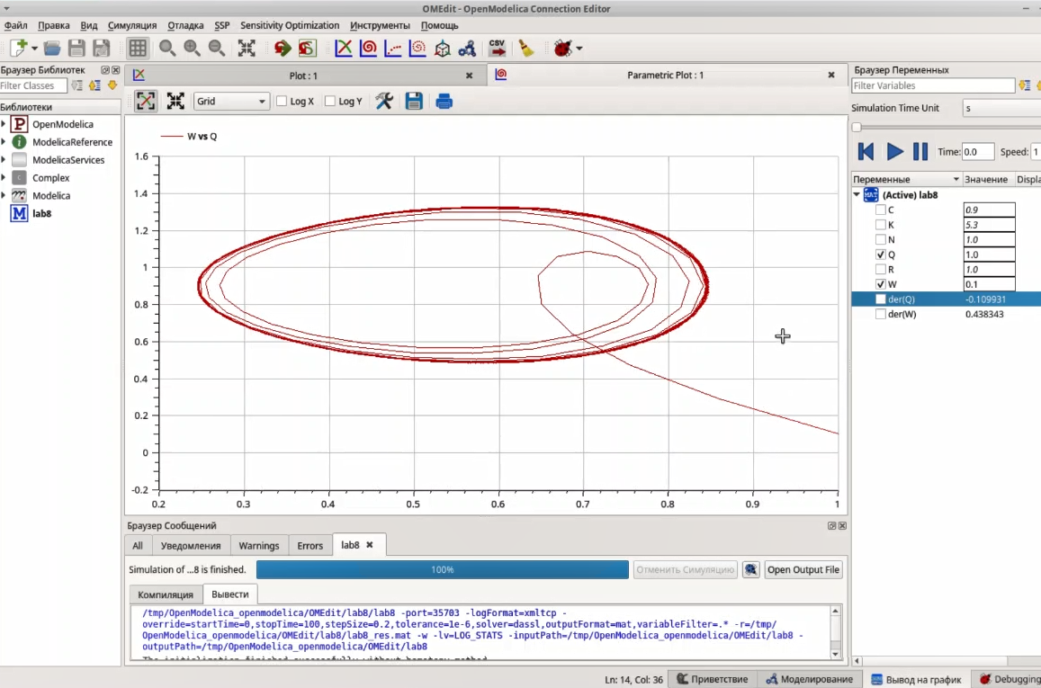
Рис. 9: Фазовый портрет

3 Выводы
Я построила модель TCP/AQM при помощи утилит Sci-lab и OpenModelica.

